Resumo:
Este projeto é o ponto de partida para o desenvolvimento de uma plataforma autônoma (##semi??) na PUC-Rio. Os trabalhos realizados e mostrados aqui podem e devem ser continuados posteriormente adicionando sensoriamento, capacidade computacional e melhorias mecânicas.
O trabalho foi desenvolvido usando como base um modelo de veículo rádio-controlado, no qual o controle remoto foi substituído foi uma central de controle baseada em um microcontrolador ARM. O software de controle foi escrito na linguagem Lua, desenvolvida na PUC-Rio, adaptada para sistemas embarcados através do projeto eLua.

Índice:

Introdução:
Cada vez mais a automação chega de forma profunda a todos os níveis da nossa sociedade. Hoje é impossível imaginar processos industriais, por exemplo, sem a ajuda de mecanismos autônomos capazes de agilizar e diminuir o custo da produção de manufaturados. A cada dia a automação se torna mais evidente ao nosso redor. Neste trabalho buscamos criar uma prova de conceito: um modelo de veículo autônomo (##semi?) com navegação baseada no sistema GPS. Todo o trabalho descrito aqui foi realizado como trabalho final de curso na graduação de dois alunos: Guilherme da Silva Cadavez e Téo Ferraz Benjamin, que se formam em Engenharia de Controle e Automação na PUC-Rio.
Não temos certeza absoluta se é o primeiro veículo autônomo deste tipo criado no Brasil, mas podemos afirmar com certeza que é o primeiro a ser feito na PUC-Rio e também o primeiro 100% programado em Lua, uma linguagem de programação criada e totalmente desenvolvida no Brasil.
Parte do estudo realizado para este projeto se baseia no desenvolvimento do robô “Manfredo” (##referencia http://wiki.eluaproject.net/Manfredo) (##coloca o nome?), que tinha um princípio de navegação muito parecido e foi criado no LED Lab, na PUC-Rio. O robô chegou a funcionar de forma bastante satisfatória em testes de navegação, mas nunca foi terminado. Porém, o conhecimento adquirido ao longo deste desenvolvimento foi vital para o sucesso do trabalho aqui apresentado.
Durante primeiro semestre de 2011 foi realizada toda a montagem do carro, projeto elétrico, criação do algoritmo de controle, desenvolvimento do software, calibração, ajustes e testes. Todo este trabalho fez com que fosse colocado em prática o conhecimento adquirido ao longo do curso nas áreas de mecânica, eletrônica e programação.
A partir dos resultados deste obtidos por este protótipo podem ser desenvolvidas diversas aplicações nas áreas de georeferenciamento, monitoramento remoto em geral, como monitoramento ambiental, de áreas inacessíveis ou de risco. A plataforma foi desenvolvida de forma que vários tipos de sensores podem ser adicionados e o conceito do projeto em si é totalmente independente do veículo usado. Desta forma, o projeto poderia ser facilmente adaptado para um modelo de carro de tamanho diferente, um barco ou até avião.
As aplicações derivadas de uma idéia como essa são bastante variadas e importantes. Pode-se fazer, com os tipos de sensores certos, o monitoramento de plantações, de encostas perigosas, de áreas onde houve uma catástrofe natural, áreas com altos níveis de radiação e várias outras possibilidades. A idéia pode ser extrapolada em relação ao tamanho e se tornar um carro real autônomo (###referência Darpa Project).

Objetivos:
##### desenvolver carro que segue trajetória pré-definida. Pegar mapa no Google earth, transformar um array de pontos e mandar ele seguir. (enrolar bem nessa parte)
O objetivo final deste trabalho é criar um veículo autônomo (##semi?) que seja capaz de descobrir sua posição atual a seguir até uma localização previamente estabelecida. Todo o processo, desde a concepção, modelagem, montagem até os testes, foi feito pelos autores do projeto durante o último período da graduação.

Conceitos:
## Software, hardware, microcontrolador, ARM, sistemas embarcados, memória ram, memória rom, linguagem de programação (e de alto nível), interface serial

Descrição Técnica:
Nesta seção serão descritos os dados técnicos e tecnologias utilizadas na construção do protótipo.

3.1 Hardware:
##GPS, Magnetômetro, Microcontrolador (MCU), Placa de Circuito Impresso (PCB), modelo do carro ... servomotor, motor dc, speed control
3.1.1 GPS
O sistema GPS (sigla em inglês para Global Positioning System, ou Sistema de Posicionamento Global) foi criado pelo Departamento de Defesa dos Estados Unidos no final dos anos 70 com o intuito de ser o principal sistema de posicionamento dos militares americanos. Depois de conflitos com a União Soviética durante os testes, os Estados Unidos decidiram que o sistema seria de uso geral, incluindo civis, assim que estivesse pronto. Até hoje é um dos sistemas de de auxílio à navegação mais usado no mundo. Sistemas que necessitam de precisão extremamente apurada e velocidades altíssimas (como mísseis tele-guiados) usam o GPS apenas como suporte aos sistemas de navegação inerciais embarcados.
O sistema tem abrangência global e se baseia na medição da distância entre o usuário e um satélite (figura ##numero). Quando se está conectado a um satélite, descobre-se a distância do receptor até este satélite. Se conectado a quatro ou mais satélites, o receptor usa um princípio matemático conhecido como trilateração e, como a posição dos satélites é conhecida, é possível calcular a posição do objeto.
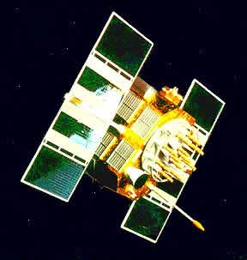

O princípio da trilateração usa a posição conhecida de três ou mais pontos de referência e a distância de um objeto até os mesmos para determinar a posição relativa do objeto. Funciona de forma semelhante à triangulação, mas esta usa medidas de ângulos e pelo menos uma distância conhecida para calcular a posição.
Em uma triladeração 2D, sabe-se a distância do objeto até o satélite, mas existem infinitos pontos que se encaixam naquela distância (todo o perímetro do círculo com centro no satélite e raio igual à distância). Usando dois satélites, poderiam existir dois pontos possíveis para a posição do objeto (as duas interseções entre dois círculos), a não ser que o objeto esteja exatamente na metade de uma linha reta entre os dois satélites. Colocando o terceiro satélite, só resta um ponto possível e esta é a posição real e definitiva do objeto. O processo pode ser melhor visto na figura (##número).
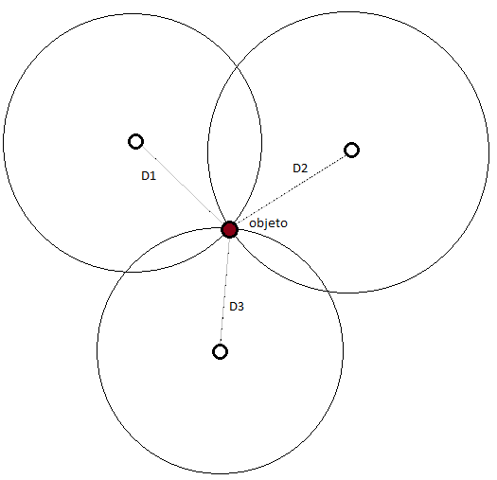

A trilateração 3D (realmente utilizada no sistema GPS) funciona de forma análoga ao processo 2D. A diferença é que, com a inclusão de mais uma dimensão, as distâncias representam raios de esferas em torno dos satélites e com três satélites existem dois pontos de interseção. Matematicamente seria necessário mais um satélite para determinar a localização exata em um sistema 3D, mas com três satélites um dos pontos estará sempre “abaixo” da órbita dos satélites (mais próximo da Terra) e o outro sempre “acima” dela. Isto significa que um ponto está no solo (ou próximo dele) e o outro está no espaço. É possível então afirmar que a localização do objeto é sempre o ponto “abaixo” da órbita, ou seja, na Terra.
Para calcular a distância, o receptor mede o tempo que o sinal leva para sair do satélite e chegar à antena. Este cálculo exige uma sincronia perfeita entre os relógios dos satélites e do receptor. Como o sinal eletromagnético viaja na velocidade da luz, um erro de sincronia de nanosegundos pode ter um impacto de alguns metros de erro no resultado final. Relógios atômicos (extremamente precisos) são absurdamente caros e por isso só são equipados nos satélites. O receptor usa uma técnica matemática para corrigir o erro temporal relativo a cada satélite e conseguir uma sincronia quase perfeita. Para isso, são necessárias informações de pelo menos quatro satélites. (### temos que tentar explicar melhor esse processo http://informatica.hsw.uol.com.br/receptores-gps.htm)
A rede GPS é formada por 27 satélites que seguem órbitas bastante rígidas a aproximadamente 20000 km de altitude, sendo 24 em operação e 3 reservas para caso de falhas. Estes 24 satélites estão dispostos de uma forma que pelo menos 4 estão “visíveis” em qualquer lugar do planeta a qualquer hora do dia. Por causa deste princípio, sempre que não exista uma condição limpa de visão do céu, o sistema GPS funcionará sem problemas.

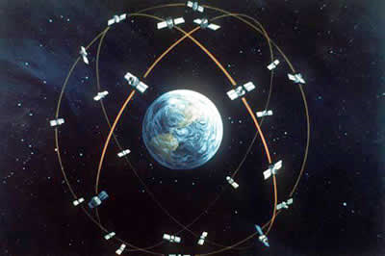

Existem erros associados ao sistema GPS e o seu uso é restrito a algumas condições de precisão e velocidade. Além de erros de cálculo intrínsecos a qualquer sistema de instrumentação, existem outras fontes de imprecisão para o sistema. Primeiramente, a entrada do sinal na atmosfera gera uma diminuição na velocidade, principalmente quando se atravessa a ionosfera e a troposfera, que varia de acordo com a região na Terra. Como o sistema GPS serve justamente para descobrir a localização, o atraso devido a essa diminuição da velocidade não pode ser medido e o erro não pode ser corrigido.
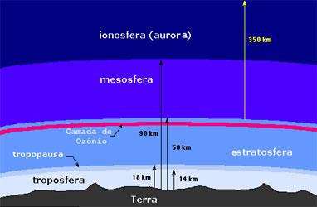

Em segundo lugar, existe um erro associado ao “canyon urbano” que é conhecido como “multi-trajeto”. Para todo o cálculo da posição, assume-se que o sinal viaja em linha reta do satélite ao receptor. Mas em lugares com grandes barreiras geográficas ou, principalmente, cidades com grandes edifícios, o sinal pode ser refletido nestas estas barreiras e fazer vários caminhos diferentes até chegar ao receptor, gerando assim um erro. Este erro não é tão grande e em algumas aplicações não precisa ser considerado, pois as distâncias percorridas pelo sinal refletido não se comparam à distância do satélite até a Terra. Sua magnitude pode ser de aproximadamente 50 cm.
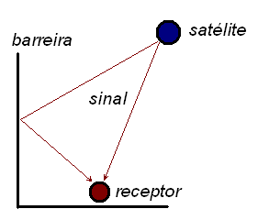
Como já foi dito antes, é muito importante conhecer a localização exata dos satélites. A órbita deles é monitorada e corrigida constantemente pelo Departamento de Defesa dos Estados Unidos. Mas existem pequenas oscilações na rota que podem gerar erros, ainda que não muito grandes, no processo de localização.
Além disso, desde quando foi lançado o sistema GPS tinha um erro proposital chamado de “Selected Availability” (SA). Os satélites emitiam sinais ligeiramente modificados que introduziam erro nas aplicações civis. Usuários militarem tinham um equipamento para decodificar o sinal e eliminar este erro. O motivo era evitar ataques terroristas, pois sabendo a localização dos satélites, alguém poderia tentar destruí-los. Este artifício foi desativado no ano 2000 e está inativo até hoje.
Hoje existe um sistema idêntico ao GPS operado pela Rússia. O sistema, conhecido como GLONASS funciona da mesma forma e já existem vários receptores capazes de utilizar as duas redes. A criação do sistema GLONASS foi considerada estratégica para os russos, uma vez que não poderiam confiar que um sistema inteiramente controlado pelos americanos estaria disponível sempre.
### Nós utilizamos o modelo tal e bla bla bla

3.1.2 Magnetômetro
Um magnetômetro é um sensor de campo magnético já com uma interface pronta para que um controlador externo consiga obter facilmente os dados de intensidade do campo magnético em cada direção. Utilizando magnetômetro de dois eixos, por exemplo, é possível descobrir a direção e sentido de um campo magnético de intensidade conhecida.
Ora, a Terra tem um campo magnético próprio, de magnitude, direção e sentido conhecidos. Com isso, é possível utilizar um magnetômetro para descobrir o ângulo relativo entre a posição de um objeto e o “norte magnético”, que é para onde as linhas do campo terrestre apontam. Desta forma, o magnetômetro é utilizado exatamente como uma bússola, encontrando a orientação do equipamento em qualquer parte da superfície terrestre baseando-se apenas no campo magnético.

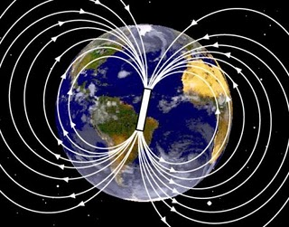

Acredita-se que o campo magnético da terra existe por causa do ferro líquido no centro da Terra em rotação age como um grande ímã. Mas este ímã não está perfeitamente alinhado com os pólos geográficos. Por isso, o “norte magnético não coincide geograficamente com o “norte verdadeiro”, que é pólo norte geográfico, onde os meridianos do mapa se encontram. O norte magnético inclusive muda de lugar ao longo do tempo, como visto na figura ###.
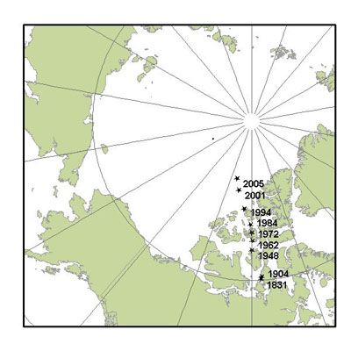
Por causa desta diferença entre o pólo magnético e o pólo geográfico, surge um erro na leitura, já que o norte lido na bússola não é o norte real. Este erro é conhecido como declinação magnética e varia de acordo com a posição do indivíduo na Terra. Por exemplo: na Nova Zelândia a declinação magnética é de aproximadamente 20° a leste enquanto em Los Angeles é de apenas 12°. Cálculos extras, que utilizam a posição atual do objeto e a posição do norte magnético, podem fazer facilmente uma correção.
Além disso, o dispositivo não irá funcionar em áreas com forte influência de um campo magnético diferente. Se um ímã for colocado muito próximo do magnetômetro, ele sempre indicará a mesma medida para o campo magnético e, por conseqüência, para a orientação. Mas esta limitação também está presente em qualquer bússola comum e não é a primeira preocupação em sistemas que usam estes sensores para ajudar na navegação. Cuidados devem ser tomados, mas isto não invalida o uso do equipamento.
O uso de uma bússola eletrônica, formada por um magnetômetro, é fundamental para um sistema de navegação, pois o GPS só indica a posição, mas não a orientação. É necessário saber não só onde se está, mas para onde se está indo, afim de conseguir melhores resultados no controle.
##O Mag usado foi bla bla bla e interface I2C bla bla bla

3.1.3 Motores Elétricos
Motor elétrico é uma máquina destinada a transformar energia elétrica em mecânica. É o mais usado de todos os tipos de motores, pois combina as vantagens da energia elétrica - baixo custo, facilidade de transporte, limpeza e simplicidade de comando – com sua construção simples, custo reduzido, grande versatilidade de adaptação às cargas dos mais diversos tipos e melhores rendimentos.
A maioria de motores elétricos trabalha pela interação entre campos eletromagnéticos, mas existem motores baseados em outros fenômenos eletromecânicos, tais como forças eletrostáticas. O princípio fundamental em que os motores eletromagnéticos são baseados é que há uma força mecânica em todo o fio quando está conduzindo corrente elétrica imersa em um campo magnético. A força é descrita pela lei da força de Lorentz e é perpendicular ao fio e ao campo magnético. Em um motor giratório, há um elemento girando, o rotor. O rotor gira porque os fios e o campo magnético são arranjados de modo que um torque seja desenvolvido sobre a linha central do rotor.
A maioria de motores magnéticos são giratórios, mas existem também os tipos lineares. Em um motor giratório, a parte giratória (geralmente no interior) é chamada de rotor, e a parte estacionária é chamada de estator . O motor é constituído de eletroímãs que são posicionados em ranhuras do material ferromagnético que constitui o corpo do estator e enroladas e adequadamente dispostas em volta do material ferromagnético que constitui o rotor.

Motor CC

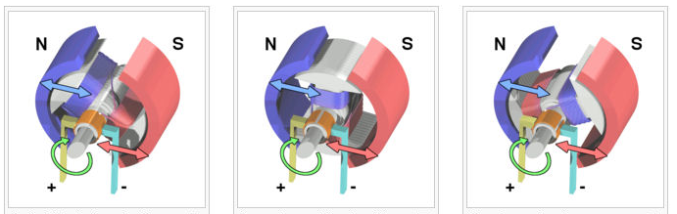

A energia elétrica é fornecida aos condutores do enrolamento da armadura pela aplicação de uma tensão elétrica em seus terminais pelo anel comutador(coletor), fazendo com que se circule uma corrente elétrica nesse enrolamento que produz um campo magnético no enrolamento da armadura.
Como o corpo do estator é constituído de materiais ferromagnéticos, ao aplicarmos tensão nos terminais do enrolamento de campo da máquina temos uma intensificação do campos magnéticos no mesmo e, portanto, a produção de pólos magnéticos (Norte e Sul) espalhados por toda a extensão do estator.
Pela atuação do anel comutador que tem como função alternar o sentido de circulação da corrente no enrolamento da armadura, quando aplicamos uma tensão no comutador, com a máquina parada, a tensão é transferida ao enrolamento da armadura fazendo com que se circule uma corrente pelo mesmo o que produz um campo magnético e outros pares de pólos no enrolamento da armadura.
A orientação desse campo, ou seja, a posição do pólo norte e sul permanece fixa, simultaneamente temos uma tensão elétrica aplicada no enrolamento de campo no estator, assim, ao termos a interação entre os campos magnéticos da armadura no rotor e do campo no estator, os mesmos tentarão se alinhar, ou seja, o pólo norte de um dos campos tentará se aproximar do pólo sul do outro.
Como o eixo da máquina pode girar, caso os campos da armadura e do estator não estejam alinhados, surgirá um binário de forças que produzirá um torque no eixo, fazendo o mesmo girar. Ao girar, o eixo gira o anel comutador que é montado sobre o eixo, e ao girar o anel comutador muda o sentido de aplicação da tensão, o que faz com que a corrente circule no sentido contrário, mudando o sentido do campo magnético produzido.
Assim, ao girar o anel comutador muda a posição dos pólos magnéticos norte e sul do campo da armadura e como o campo produzido pelo enrolamento de campo no estator fica fixo, temos novamente a produção do binário de forças que mantém a mudança dos pólos e consequentemente o movimento do eixo da máquina.

3.1.4 Servomotor

Em contraste com os motores contínuos que giram indefinidamente, o eixo dos servomotores possui liberdade limitada, normalmente cerca de 180 graus, mas em contra partida são muito mais precisos quanto a sua posição.
Apresentando movimento proporcional a um comando, são dispositivos de malha fechada, ou seja, recebem um sinal de controle, verificam a posição atual e atuam no sistema indo para a posição desejada. Constituídos por:
Sistema atuador: um motor elétrico de corrente alternada ou, em sua maioria, de corrente contínua e conjunto de engrenagens, formando a caixa de redução que amplificará o torque,
Sensor: potenciômetro solidário ao eixo, onde o valor de sua resistência elétrica indica a posição do mesmo.
Circuito de controle: formado por componentes eletrônicos discretos ou circuitos integrados geralmente é composto por um oscilador e um controlador PID (controle proporcional integrativo e derivativo) que recebe um sinal do sensor (posição do eixo) e o sinal de controle e aciona o motor no sentido necessário para posicionar o eixo na posição desejada.
Servos possuem três fios de interface, dois para alimentação e um para o sinal de controle. O sinal de controle utiliza o protocolo PWM (modulação por largura de pulso) que possui três características básicas: largura mínima, largura máxima e taxa de repetição.
A largura do pulso de controle determinará a posição do eixo:
- largura máxima equivale ao deslocamento do eixo em + 90º da posição central;
- largura mínima equivale ao deslocamento do eixo em -90º;
- demais larguras determinam a posição proporcionalmente.

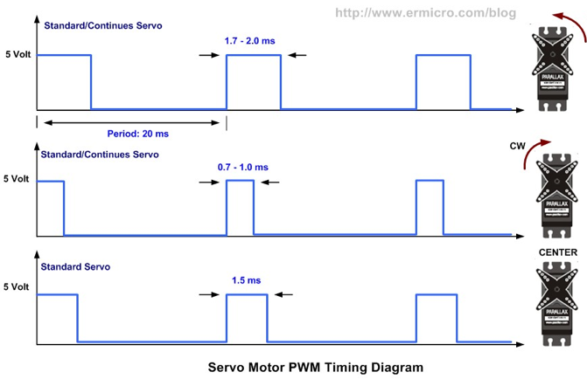

Ao contrário do protocolo PWM normalmente utilizado em motores de corrente contínua nos servomotores o sinal PWM não é utilizado para controlar a velocidade angular, mas sim a direção ou posição. A maioria dos servos trabalham com 50 Hz de frequência PWM, o que significa que o sinal PWM deve ter um períodos de 20 ms. (### ver se isso se aplica).
O circuito eletrônico dentro do servo irá responder a largura do sinal PWM, uma faixa de largura de 0,7 ms a 1,0 ms fará com o servo gira em sentido horário, enquanto a faixa de largura de 1,7 ms a 2,0 ms fará com que o servo gira em sentido anti-horário. Para um servo padrão a largura de 1,5 ms fará com o que o servo gira para o centro.

3.2 Software:
3.2.1 eLua
Em 1993 começou a ser desenvolvida na PUC-Rio a linguagem de programação Lua. Em pouco tempo o trabalho dos pesquisadores do Lablua, na universidade, se mostrou extremamente competente e a linguagem, apesar de razoávelmente nova, ganhou diversas aplicações ao redor do mundo. Lua é uma linguagem de alto nível, robusta, rápida, poderosa, simples e pequena.
A linguagem passou a ser muito utilizada como linguagem de script, principalmente na área de jogos. O jogo World of Warcraft, maior jogo online da história, usa Lua para criar scripts em várias de suas partes (##referencia).
Mas todas as características que tornaram Lua famosa ao redor do mundo, também a tornam uma linguagem potencialmente perfeita para ser embarcada no ambiente de microcontroladores.
Sistemas embarcados são tradicionalmente caracterizados por limitações na capacidade de processamento e na quantidade de memória disponível, tanto se tratando de memória volátil (RAM) e não-volátil (ROM). Por isso, é necessário utilizar uma linguagem rápida e pequena.
Até hoje sistemas embarcados utilizam linguagens de baixo nível, como C e até Assembly, pois o uso de linguagens mais desenvolvidas, com performance razoável, seria impossível em um ambiente tão limitado. Mas estas linguagens são complicadas, pouco intuitivas e limitadas. Com a evolução dos microcontrolares, estas limitações se tornaram menores e vários projetos foram criados para levar Java, Ruby, Python e outras linguagens ao mundo microcontrolado. Mas, na verdade, todas estas linguagens tiveram que ter funcionalidades cortadas para caber nestes ambientes.
Em 2007, através de um esforço conjunto do pesquisador da PUC-Rio Dado Sutter e do programador romeno Bogdan Marinesco, foi criado o projeto eLua (Embedded Lua) (##referencia), que visa criar mecanismos para viabilizar Lua em sistemas embarcados. Um detalhe importante do projeto é que a linguagem é inteira embarcada no microcontrolador, com todas as funcionalidades originais. Isto significa que se houver o lançamento de uma nova versão de Lua, em poucas horas ela será totalmente disponibilizada para o uso em sistemas embarcados.
Nos últimos 3 anos, o projeto tem crescido e se estabelecido como uma alternativa real a desenvolvimento embarcado utilizando linguagens de alto nível. Este tipo de linguagem, principalmente Lua, reduz muito o tempo necessário para a formação de um programador e o tempo de desenvolvimento do software em si. O uso de eLua disponibiliza recursos muito poderosos que antes eram quase inimagináveis para desenvolvedores de tecnologia embarcada. O interfaceamento entre o mundo físico e o virtual se tornou mais fácil, mais rápido e mais barato.
Outra característica importante, talvez a principal de eLua é a portabilidade entre plataformas. O conceito do projeto traz uma abstração em relação ao hardware utilizado, o que significa que o software (##firmware) usado é praticamente o mesmo para qualquer plataforma. Em qualquer outra forma de desenvolvimento, mudar o microcontrolador significaria começar do zero o desenvolvimento de um software dedicado para aquela plataforma. Com eLua, basta fazer um remapeamento da pinagem e de alguns parâmetros intrísecos ao microcontrolador para que o código rode absolutamente igual em qualquer plataforma suportada. Isto pode gerar uma economia imensurável de tempo, dinheiro e esforço.
O projeto eLua é de código aberto e desenvolvimento colaborativo, está registrado sob a licença MIT(##referencia) e hoje se encontra hospedado em (##site). Qualquer um pode participar da lista de discussão ou oferecer colaborações para o projeto.
Todo o software utilizado neste projeto foi feito utilizando eLua em um microcontrolador ARM. O desenvolvimento do software foi iniciado antes da escolha do microcontrolador e, por causa das características de portabilidade de eLua, pôde ser facilmente adptado ao sistema final. O software de controle, comunicação e sensoriamento foi criado pelos alunos usando a linguagem Lua ao longo do período de desenvolvimento do trabalho.

3.2.1 Software de controle

3.3 Protocolos de comunicação:
##UART, I2C(???), ppm, pwm (esses não são bem protocolos de comunicação... talvez seja bom mudar o nome

Desenvolvimento:

Conclusões:

Referências:

